**CIÊNCIAS HUMANAS, SOCIAIS APLICADAS E LETRAS**

Silva, Vanessa Sousa - Universidade Federal do Norte do Tocantins

vanessa.sousa1@mail.uft.edu.br

dos Santos, E. A. - Universidade Federal do Norte do Tocantins

edyane.aquino@uft.edu.br

Machado, C. A. - Universidade Federal do Norte do Tocantins

carlos.machado@ufnt.edu.br

1. **Resumo**

O município de Araguaína concentra suas atividades de mineração na extração de materiais para a construção civil, principalmente, areia, argila e brita na sua maior parte localizada na região oeste, atividade esta que vem crescendo sensivelmente com a expansão urbana nas últimas duas décadas. O foco central deste estudo baseou-se no entendimento dos impactos ambientais das atividades de mineração no norte do Tocantins. Nas áreas analisadas constatou-se que a maior parte das exigências constantes nos projetos estão sendo cumpridas, como preservação da vegetação, proteção dos cursos de água, sendo certos pontos como a geração de partículas em suspensão ainda necessitam de maiores cuidados.

**Palavras-chave:** Mineração, impactos ambientais, medidas preventivas

1. **Introdução**

A mineração na região norte do estado do Tocantins possui em seu histórico econômico inúmeras áreas de mineração de ouro, esmeraldas e diamantes que atualmente tem seu potencial esgotado, sendo substituídas pela mineração de materiais para construção como a extração de areia, argila, calcário, brita, entre outros. Com o rápido crescimento urbano da cidade de Araguaína várias áreas de mineração encontram-se próximas da malha urbana causando impactos nos solos, relevos e principalmente na hidrologia das águas superficiais e subterrâneas.

Nesse sentido, entender como ocorreu o processo da mineração do norte do Tocantins tornou-se necessário a construção de uma base de informações de mapas geológicos, geomorfológicos e pedológicos, bem de relatórios técnicos de órgãos estaduais e federais como a Secretaria de Planejamento e Gestão do Tocantins (SEPLAN), Serviço Geológico do Brasil (SGB) e Instituto Brasileiro de Geografia e Estatística (IBGE), dentre outros, estudos já disponíveis em meio digital e impresso no Laboratório de Geologia, Geomorfologia e Solos (LABGESOL) do curso de Geografia.

O uso de imagens de satélite e do software QGIS foi essencial para a elaboração da evolução temporal das atividades mineradoras nos últimos 20 anos na região norte. Os mapas e relatórios técnicos subsidiam o diagnóstico do quadro atual das paisagens sob intensa interferência antrópica no Brasil e no Tocantins.

Com base em dados e informações foram produzidos materiais didáticos como kits geológicos, vídeos e mapas demonstrando a evolução da mineração no norte do Tocantins, bem como suas limitações e potencialidades para uso econômico.

- Grupos de discussão foram realizados sobre impactos ambientais alinhado com os temas na BNCC como recursos hídricos, solos e vegetação e sua aplicação nas diversas áreas da Geografia, como por exemplo, na antropização da paisagem rural e /ou urbana com os professores da rede e alunos.

- Realização de palestras e minicursos demonstrando os impactos da mineração e os estudos geográficos nesse setor.

- Realização de trabalhos de campo na região para reconhecimento e análise dos diversos tipos de mineração.

1. **Objetivos**

**Objetivo Geral**

O foco central deste estudo baseou-se no entendimento dos impactos ambientais das atividades de mineração no norte do Tocantins.

**Objetivos específicos**

- Identificar quais os principais impactos da mineração na área de estudo.

- Discutir possíveis medidas de minimização dos impactos ao ambiente.

1. **Discussão e resultados**

A mineração da microrregião de Araguaína concentra-se na maior parte no município de mesmo nome e predominantemente em materiais para construção civil como britas, areias e argilas e rochas que se localizam em três estratos geológicos.

A área mais impactada com a atividade de mineração de areia é o alto curso da bacia hidrográfica do rio Lontra, que se localiza no entorno da cidade de Araguaína no sentido sul-oeste na qual os Neossolos quartzarênicos e Latossolos amarelos dos arenitos da Formação Sambaíba e Motuca são propícios para a retirada destes materiais para o aterro e uso em obras civis. As áreas de mineração de brita para a construção civil localizam-se na área oeste do município nas rochas metamórficas de micaxistos da Formação Xambioá, bem como a extração de argilas para a fabricação de tijolos.

As informações técnicas auxiliaram nos trabalhos de campo junto às áreas de mineração e as possíveis modalidades de uso quanto do término de exploração da jazida. Após a localização das áreas de mineração, as licenças ambientais e autorização de funcionamento foram conferidas através do site Sistema de Informações Geográficas da Mineração (SIGMINE) da Agência Nacional de Mineração (ANM), vide Figura 1, estando todas as áreas estudadas com a certificação completa.

**Figura 1 – Sistema de Informações Geográficas da Mineração (SIGMINE)**

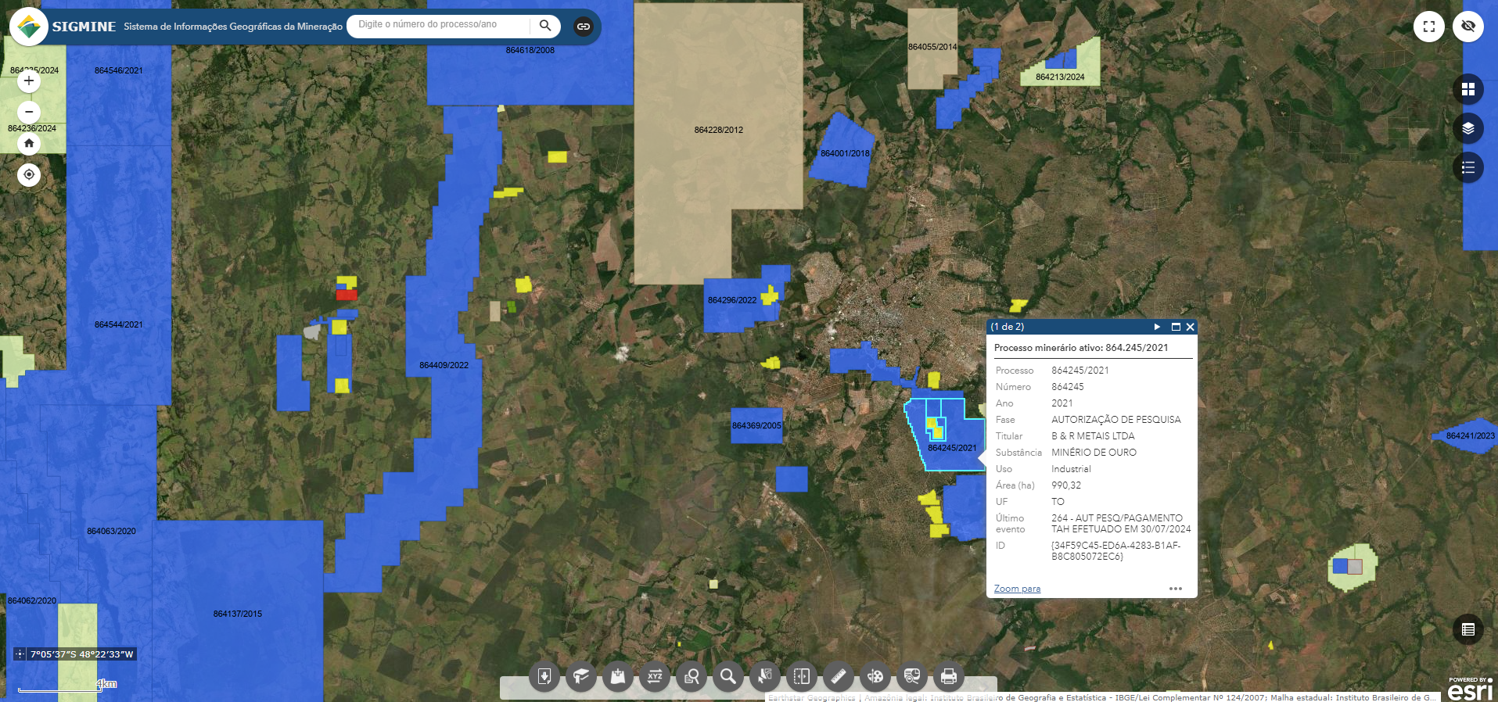Fonte: https://geo.anm.gov.br/portal/apps/webappviewer

Em visita a três áreas de mineração na região leste no entorno da cidade de Araguaína, localizada no norte do estado do Tocantins, foi possível constatar que a primeira área (extração de areia para construção civil), encontra-se com as atividades temporariamente encerradas e as máquinas retiradas, restando apenas um lago artificial, que surgem após o encerramento das atividades de mineração com a ascensão do lençol freático ou preenchidos pela água da chuva. No local há também uma casa e máquinas abandonadas cercadas por vegetação de gramíneas características dos cerrados.

A terceira e última área analisada baseia-se na extração de brita junto à rodovia TO-164. A extração de brita começa com a perfuração da rocha e após a perfuração, o processo segue para a detonação com explosivos que resulta em grandes fragmentos de rocha. A partir desse material vindo da mina, a primeira operação a ser realizada é a britagem, que fragmenta esses blocos utilizando britadores até que sejam reduzidos a uma fração que permita ser feita a moagem do minério.

A britagem pode ser composta, também, por múltiplas etapas (primária, secundária, terciária e até quaternária) dependendo do material britado e para cada um desses estágios, podem ser usados diferentes britadores. A brita é utilizada em diversas obras importantes, como na pavimentação de rodovias e na construção de barragens e ferrovias.

A construção civil abriga uma ampla variedade de projetos, e a brita é indispensável para a maior parte deles. No local, há cercas e placas de advertência e vários equipamentos como esteiras transportadoras e caminhões e funcionários construindo estruturas. Também não há rios ou córregos próximos à área, o ruído causado pelas explosões, emissão de poeira para a atmosfera e o desmatamento são os principais problemas ambientais desse processo. No caso da mineração de brita, a exploração é feita em rochas metamórficas da Formação Xambioá como os Xistos e Gnaisses. Os rejeitos e pó são vendidos para uso na construção civil, corretivos de solo ou como blocos de rochas para contenção de encostas.

1. **Considerações Finais**

O aumento ou diminuição das áreas de mineração acompanha o cenário local, regional ou até nacional de uma região. No caso do município de Araguaína, nos últimos 15 anos verificou-se a abertura de várias empresas no setor da construção civil com a produção de artefatos de concreto pré-moldados, investimento na pavimentação em cidades vizinhas, bem como o aumento da atividade na área da construção civil em conjuntos habitacionais pelo governo federal e de casas e prédios pelo setor privado.

O setor de mineração está em ampla expansão norte do estado do Tocantins e além dos minerais básicos para a construção civil, existem diversas licenças para lavras autorizadas e em solicitações cadastradas no sistema SIGMINE da Agência Nacional de Mineração como, por exemplo, cobre e manganês, fato este que pode ampliar a necessidade de trabalhos de recuperação ambiental de áreas degradadas.

Visando diminuir os problemas resultantes, em especial dos rejeitos da lavra, propõe-se incentivar o uso do pó de brita e blocos de rochas na construção civil e obras públicas como já vem sido realizado na cidade de Araguaína no Projeto de Saneamento Integrado Águas de Araguaína no preenchimento de gabiões e diques de contenção.

Conforme ressalta Santos (2017), existem várias técnicas de remediação que prometem neutralizar, eliminar ou transformar substâncias contaminantes no meio ambiente, como escavação, lavagem do solo, encapsulamento, solidificação, vitrificação, limpeza do solo, fitorremediação/fitoextração. Além disso, podem ser realizadas práticas de revegetação com gramíneas, terraplanagem e plantio de árvores. Já os lagos artificiais podem ser recuperados para atividades como a piscicultura e o lazer.

1. **Referências Bibliográficas**

Boscov, M. E. G. **Geotecnia Ambiental** São Paulo: Oficina de textos, 2008.

Companhia de Pesquisas de Recursos Minerais (CPRM)Carta Geológica Araguaína, Folha SB.22-Z-D, Estados do Tocantins e do Pará. **Programa Levantamentos Geológicos Básicos do Brasil (PLGB)**, Escala 1: 250.000 / Araújo, V. A. de; Oliatti, O (Orgs). Brasília: CPRM/DIEDIG/DEPAT, 1994.

David, L. Quarrying and other minerals. In: **Anthropogenic Geomorphology: A guide to man-made landforms,** Szabó, J.; Lóránt, D.; Lóczy, D. (Orgs), Springer: London, p. 113 - 130. 2010.

Lóczy, D. Anthropogenic geomorphology in environmental management. In: **Anthropogenic Geomorphology: A guide to man-made landforms,** Szabó, J.; Lóránt, D.; Lóczy, D. (Orgs), Springer: London, p. 25 – 37. 2010.

Mechi, A.Sanches, D. L. **Impactos ambientais da mineração no estado de São Paulo.** Estudos Avançados, São Paulo, v. 68, n. 24, p. 209-220, mar. 2010.

Menk, J., J. R. F.; Rossi, M; Bertolani, F. C. Coelho, M. R. Fernández, G. Á. V. **Projeto de Gestão Ambiental Integrada da Região do Bico do Papagaio. Zoneamento Ecológico-Econômico.** Secretaria do Planejamento e Meio Ambiente**,** SEPLAN (TO), 2004).

Santos, Breno Augusto dos. **Recursos minerais da Amazônia.** Estudos Avançados, São Paulo, v. 45, n. 16, p. 123-152, out. 2002.

Santos, Jorge Antonio Gonzaga. **Recuperação e reabilitação de áreas degradadas pela mineração.** Cruz das Almas, BA: UFRB, 2017. 44p.

# Agradecimentos

Programa Alvorecer 2023/2024 - Universidade Federal do Norte do Tocantins (UFNT)